厦门城市职业学院简化程序招聘报考系统操作指南

- 考生登录报名网址http://221.131.136.30:8269/ 进行注册：(建议使用谷歌浏览器)
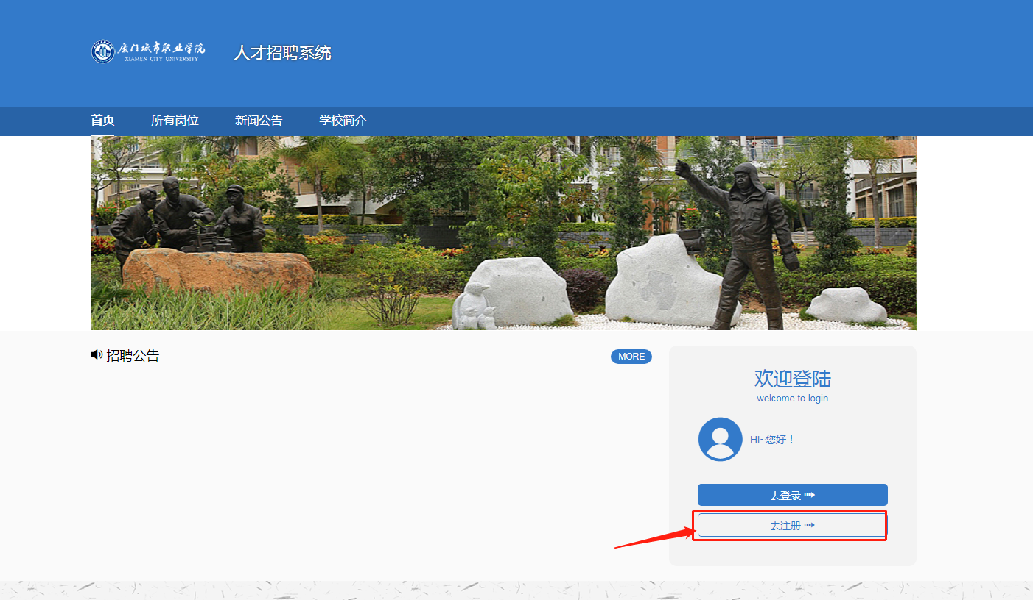
注意填写真实的姓名，及可以收到短信通知的手机号码或QQ邮箱。验证码发出后会有提示，请稍作等待，不要重复点击发送验证码。完成注册后自动登录，稍后会发送登录账号及密码到手机号码/QQ邮箱，请注意查收。
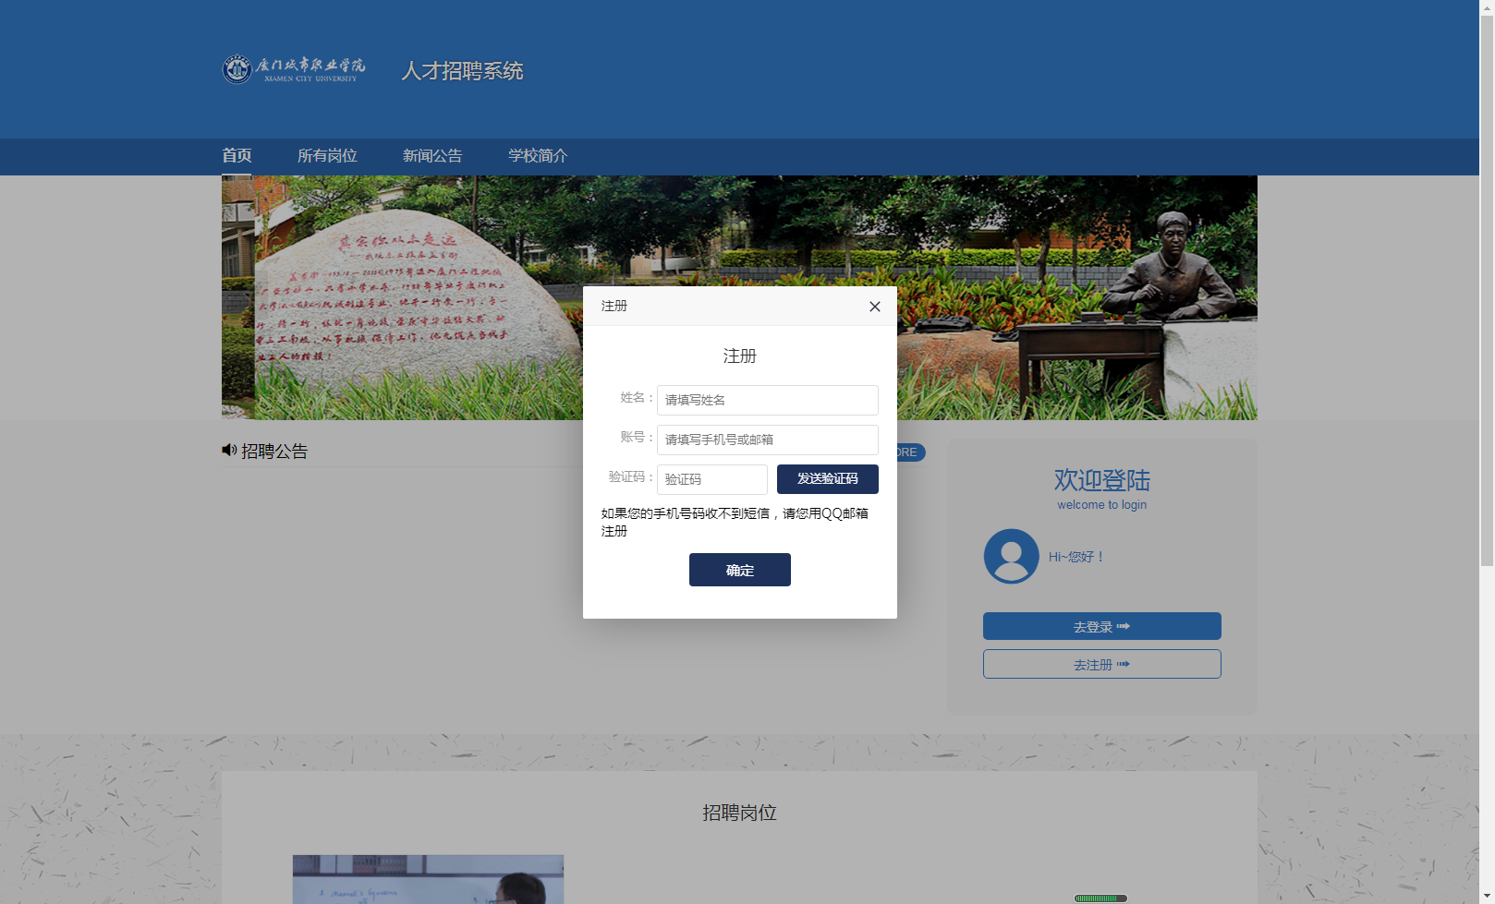
- 点击【进入系统】进入报名流程：
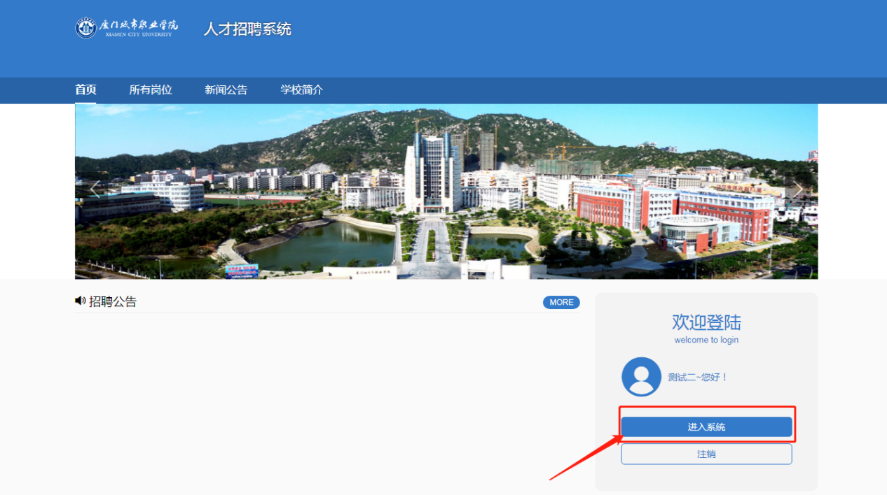
首先请先阅读报名须知，完成后勾选已完成阅读，点击下一步
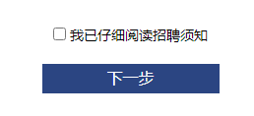
三、选择所要报名的岗位，点击“详情”进入查看岗位信息
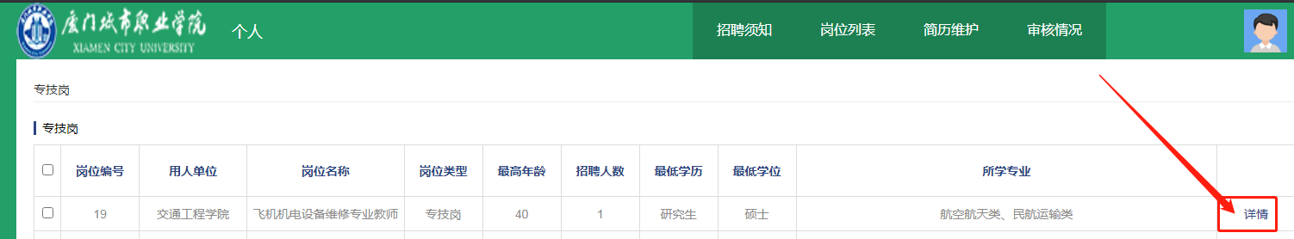
注意查看选择岗位的招聘时间，不在招聘时间段内的岗位不可进行投递
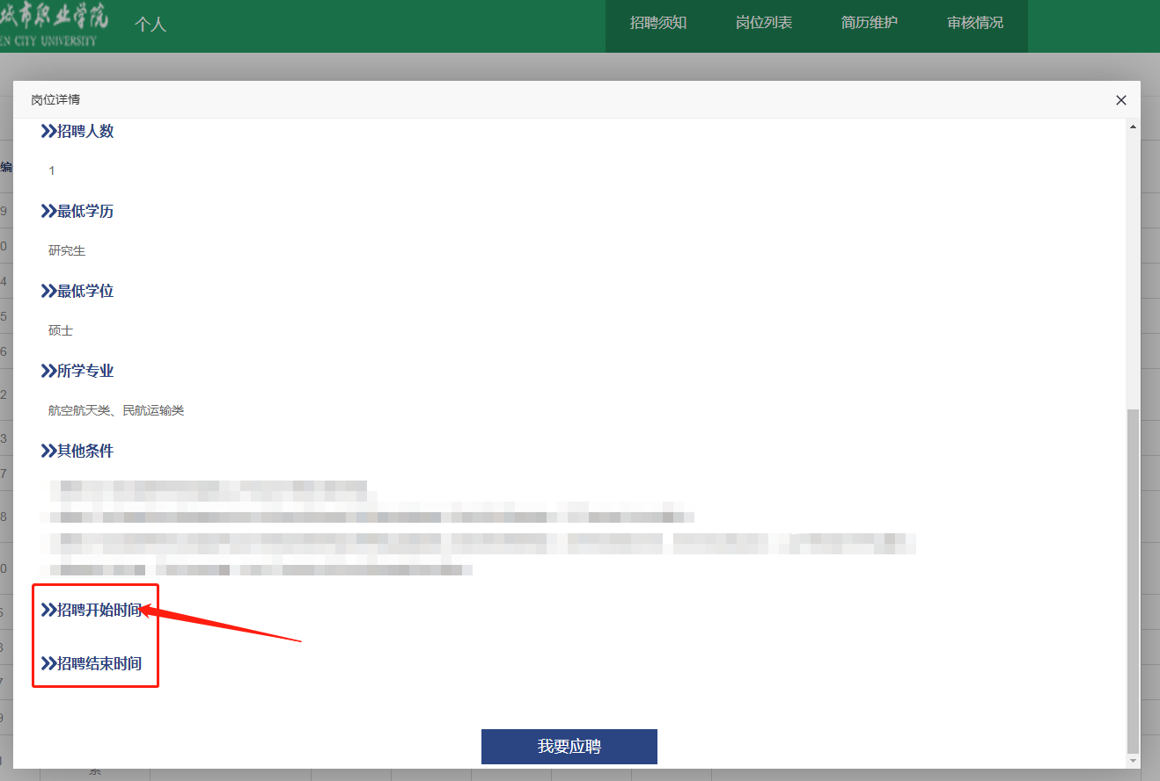
四、点击岗位详情页下方的【我要应聘】进行岗位投递：
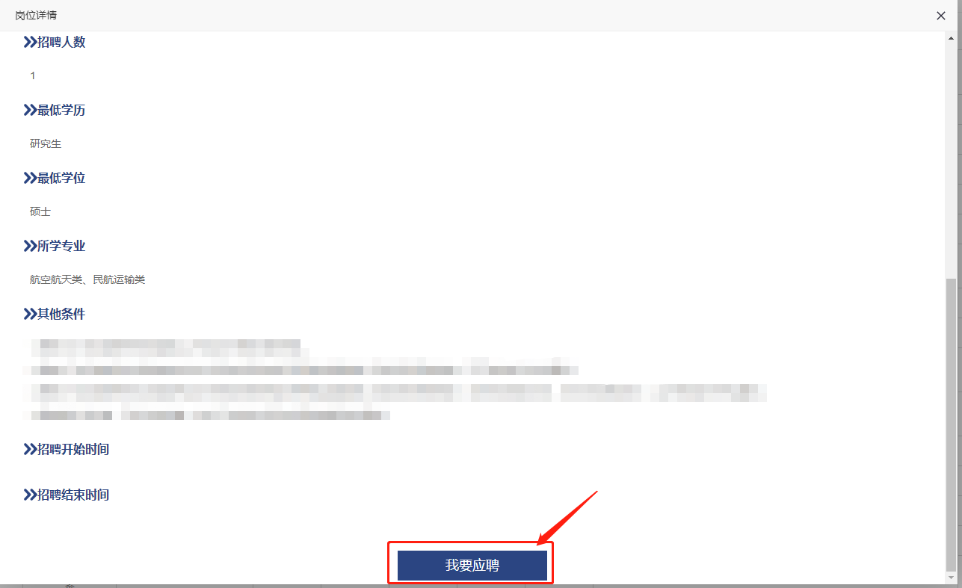
系统提示【岗位投递成功】，点击确定进入下一环节。
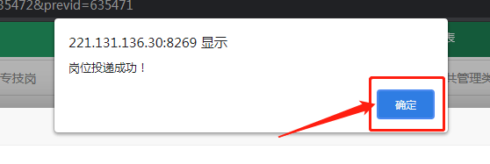

五、系统自动跳转到简历维护页面，进行填写
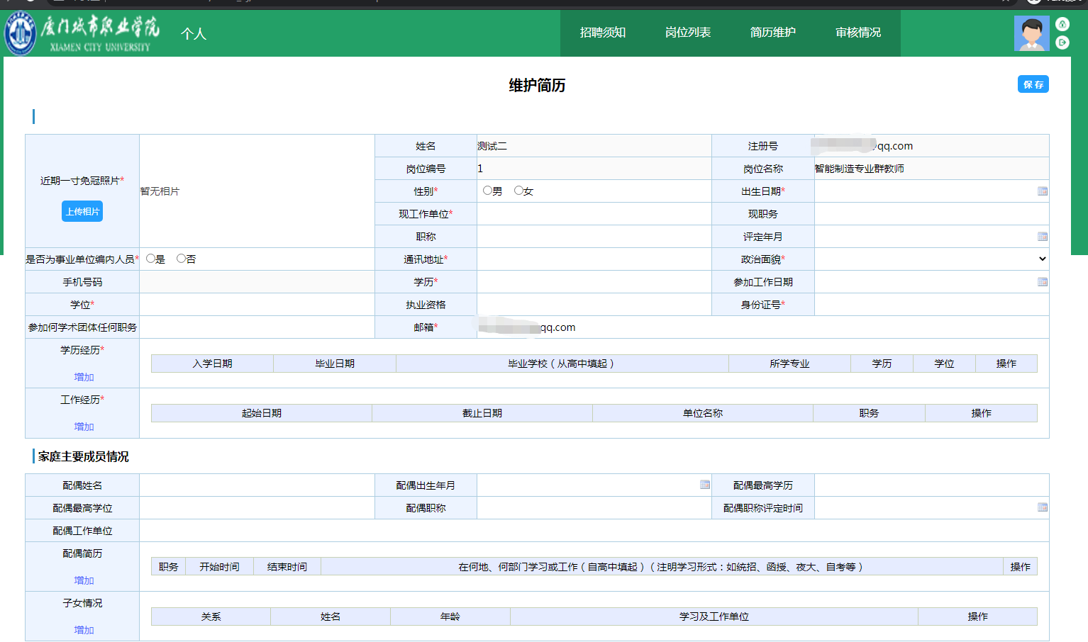
- 信息填报完毕若点击“保存”，则简历信息可进行再次修改和完善，若点击“提交”则无法修改，报名完毕
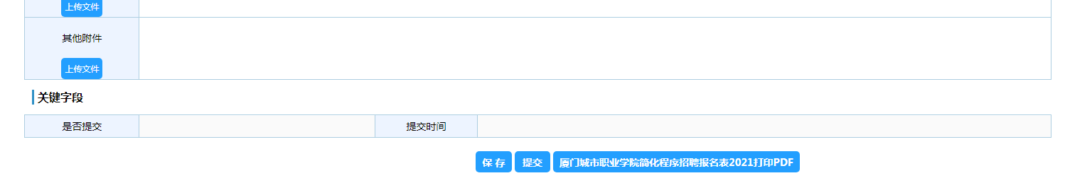
- 报名完毕后，考生可登录系统，在【审核情况】查询报名审核状态
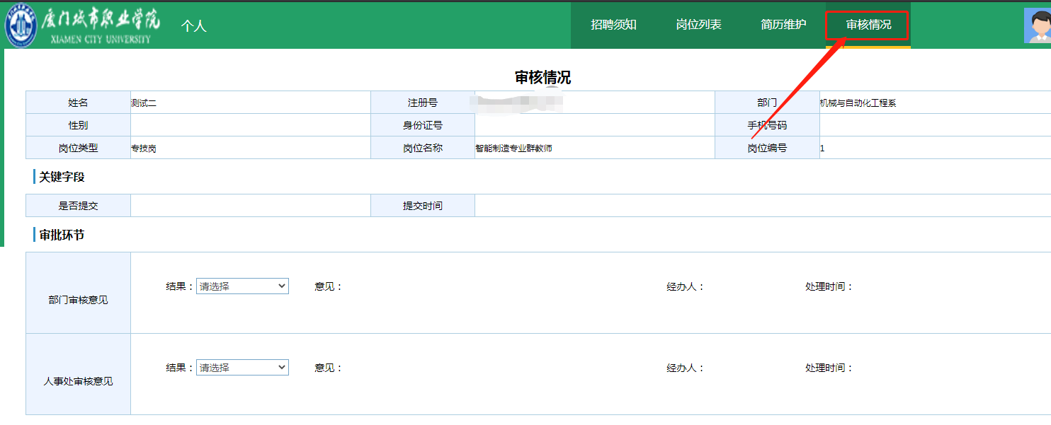
若简历被退回，个人登录后会弹出提示，请按审核意见完善信息后重新提交，或点击页面上方的【岗位列表】，重新选择岗位投递
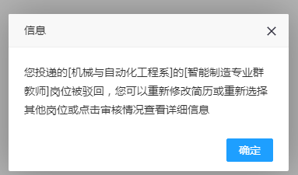

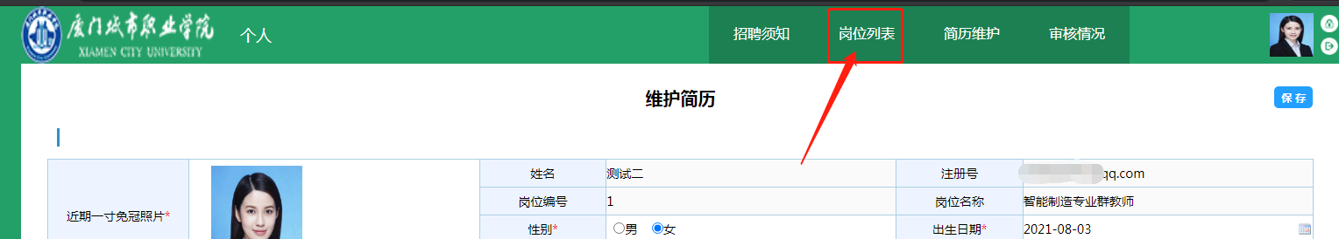
- 注意，如果新增经历信息（学历经历、工作经历、配偶信息、子女信息）时，出现页面空白的情况，保存数据并刷新即可。

- 本次报名未尽事宜，请咨询厦门城市职业组织人事处 白老师 0592-5909095。

